Пальчиковые игры по теме: «Домашние животные»

Два козлёнка 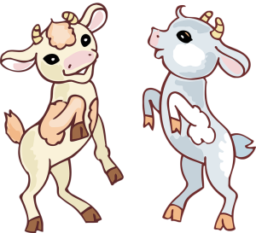
(На обеих ручках прижимаем большими пальцами средние и безымянные)
Как-то раз к кому-то в гости
Шёл козлёнок через мостик, (Держим кисти горизонтально, сближаем руки)
А навстречу шёл другой,
Возвращался он домой. (На первый слог каждой строчки соединяем руки с размаха)
Два рогатых глупых братца
Стали на мосту бодаться,
Не желая уступить
И другого пропустить.
Долго козлики сражались,
Разбегались и толкались.
Вот с разбега лбами — бух! (На слово «бух» — хлопаем в ладоши)
И с моста в водичку — плюх! (Роняем руки на колени).

Котята 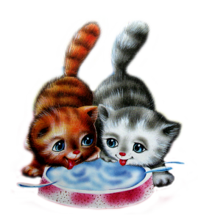
(Ладошки складываем, пальцы прижимаем друг к другу. Локти опираются о стол).
У кошечки нашей есть десять котят, (Покачиваем руками, не разъединяя их).
Сейчас все котята по парам стоят:
Два толстых, два ловких,
Два длинных, два хитрых,
Два маленьких самых
И самых красивых. (Постукиваем соответствующими пальцами друг о друга (от большого к мизинцу).

Котик 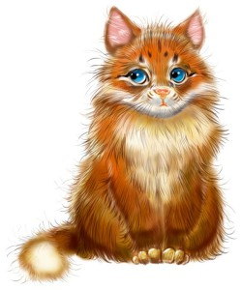
(выполняем действия согласно текста)
Котик лапкой умывается
Видно, в гости собирается
Вымыл носик.
Вымыл ротик.
Вымыл ухо.
Вытер сухо.

Котенок
Шёл один я по дорожке, (показываем один пальчик)
Шли со мной мои две ножки, (показывает два пальчика)
Вдруг на встречу три мышонка, (показываем три пальчика)
Ой, мы видели котенка!(хлопает себя ладошками по щечкам и как бы качает ладошками голову)
У него четыре лапки, (показываем четыре пальчика)
На лапках — острые царапки, (царапаем ноготками поверхность того что под рукой)
Один, два, три, четыре, пять, (на каждый счёт показываем соответствующее число пальчиков)
Нужно быстро убегать ! (двумя пальчиками, указательным и средним, убегаем по поверхности)

Котенок

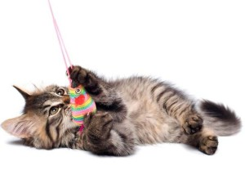
Кусается сильно котенок-глупыш, (Смена рук)
Он думает: это не палец, а мышь. (Смена рук)
Но я, же играю с тобою, малыш, (Смена рук)
А будешь кусаться-
Скажу тебе: «Кыш!» Указательным и большим пальцами правой руки
«кусаем» (щипаем) ногтевые фаланги другой руки.
Каждый палец поочередно, на каждое слово. Затем смена рук.

Перчатка

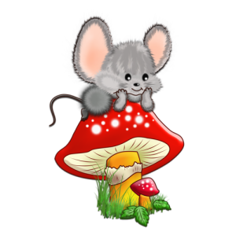
Весёлая мышка
Перчатку нашла, (Раскрываем ладошку, пальцы растопырены (перчатка). Поворачиваем руки то ладонью,
то тыльной стороной вверх).
Гнездо в ней устроив, (Складываем ладоши «ковшом»).
Мышат позвала. (Сгибаем — разгибаем пальцы («зовущий» жест).
Им корочку хлеба
Дала покусать, (Кончиком большого пальца поочерёдно стучим по кончикам остальных пальчиков).
Погладила (отшлёпала) всех (Большим пальцем гладим («шлёпаем») остальные (скользящим движением от
мизинца к указательному).
И отправила спать. (Ладони прижимаем друг к другу, кладём под щёку (спим).

Поросята 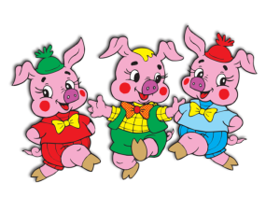
(Пальцы рук растопырены; поочередно «идём» по столику или коленочкам каждым из пальчиков).
Этот толстый поросёнок целый день хвостом вилял, (Мизинцы).
Этот толстый поросёнок спинку об забор чесал. (Безымянные).
Ля-ля-ля-ля, лю-лю-лю, поросяток я люблю («Фонарики»).
Ля-ля-ля-ля, лю-лю-лю, поросяток я люблю (Сжимаем и разжимаем кулачки).
Этот толстый поросёнок носом землю ковырял, (Средние).
Этот толстый поросёнок что-то сам нарисовал. (Указательные).
Ля-ля-ля-ля, лю-лю-лю, поросяток я люблю (Сжимаем и разжимаем кулачки).
Этот толстый поросёнок — лежебока и нахал, (Большие).
Захотел спать в серединке и всех братьев растолкал. (Руку сжимаем в кулак, большой палец зажимаем
внутрь).

Детки
У мамы кошки есть котенок, ( «Кошка» — указательный и мизинец вытянуты и чуть
согнуты, средний и безымянный сжаты в кулак)
У мамы козы — козленок, («Коза» — указательный и средний)
У собаки есть сынок- ( «Собака» — выпрямить ладонь, согнуть указательный и
отогнуть большой в сторону)
Не собачонок, а щенок! (Показываем «Собака» левой рукой).

Кошка. 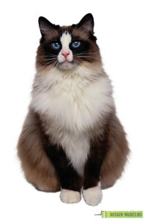
Как у нашей кошки
Беленькие ножки,
Мяконькие лапки,
Ноготки — царапки. Ступаем «ножками» — пальчиками мягко, по-кошачьи.
Поцарапаем немножко
Не ребята мы, а кошки

Козел. 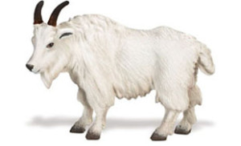
«Вот какой козел рогатый!»
Рожки делают ребята.
«Вот какие рожки
У козла Тимошки!»
Встрече Тимофей не рад -
Грозно смотрит на ребят.
«Уходите, вас не знаю:
Забодаю, забодаю!» (Пальчиками изображаются козлиные рожки.)

Коза и козленок 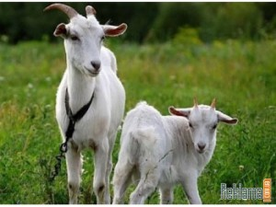
Идет коза рогатая,
Изобразить рога с помощью указательного пальца и мизинца правой руки.
Идет коза бодатая.
За ней козленочек бежит,
Изобразить колокольчик — пальцы правой руки собрать в щепоть и опустить вниз.Покачивать
«колокольчиком».
Колокольчиком звенит.

Бычок 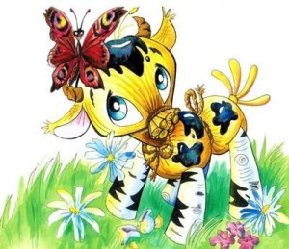
Шел бычок (показать рожки — для этого прижать к голове кулачки с выставленными из них указательными пальцами).
Вдоль забора -
Увидал мочало (расслабить ладони так, чтобы они бессильно повисли),
Начни сказочку сначала. Развести руки в стороны.

Домашние животные
Раз, два, три, четыре, пять,
Как животных нам назвать? (поочередно загибаем пальчики на левой руке)
Самых близких, самых верных —
Каждый знает их, наверно (хлопаем в ладоши).
Лошадь, корова, собака и кошка (указательным пальцем левой руки загибаем пальцы на правой руке).
Как назовем их?
Подумай немножко (разводим руки в стороны, как бы спрашивая у окружающих).
В доме с хозяином дружно живут (изображаем руками крышу дома над головой),
Значит, домашними все их зовут.

Котёнок
Шёл один я по дорожке, (показываем один пальчик)
Шли со мной мои две ножки, (показываем два пальчика)
Вдруг на встречу три мышонка, (показываем три пальчика)
Ой, мы видели котенка!(хлопаем себя ладошками по щечкам и как бы качаем ладошками голову)
У него четыре лапки, (показываем четыре пальчика)
На лапках — острые царапки, (царапаем ноготками поверхность того что под рукой)
Один, два, три, четыре, пять, (на каждый счёт показываем соответствующее число пальчиков)
Нужно быстро убегать! (двумя пальчиками, указательным и средним, убегаем по поверхности)

Маша каши наварила.
Маша каши наварила,
Маша кашей всех кормила. Указательным пальцем правой руки дети мешают в левой ладошке.
Положила Маша кашу
Кошке – в чашку, Загибают по одному пальчику на левой руке.
Жучке – в плошку,
А коту – в большую ложку.
В миску – курицам, цыплятам
И в корытце поросятам.
Всю посуду заняла, Разжимают кулачок.
Все до крошки раздала. Сдувают «крошку» с ладошки.

Барашки 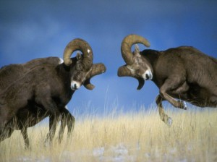
Захотели утром рано
Пободаться два барана. Ладони обеих рук опущены вниз, локти разведены в разные стороны.
Выставив рога свои, Указательные пальцы и мизинцы обеих рук согнуты колечком и выдаются вперед,
изображая рога барашков,остальные пальцы прижаты к ладоням.
Бой затеяли они.
Долго так они бодались, Бодаться рогами, слегка ударяя согнутыми указательным пальцам и мизинцем
одной руки об указательный палец и мизинец другой руки.
Друг за друга все цеплялись.
Но к обеду, вдруг устав,
Разошлись, рога подняв.

Лошадка 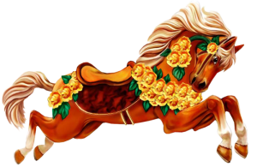
По дороге белой гладкой (все пальчики скачут по столу)
Скачут пальцы как лошадки
Цок-цок, цок-цок,
Скачет резвый табунок!

Пальчиковые игры по теме: «Зима»

Снежок
Раз, два, три, четыре,
Загибаем пальчики по одному
Мы с тобой снежок лепили,
«Лепим» двумя руками
Круглый, крепкий,
Чертим руками круг
Очень гладкий,
Одной рукой гладим другую
И совсем, совсем не сладкий.
Грозим пальчиком



Маленький Егорка
Маленький Егорка
Средним и указательным пальцами
Топает по горке,
правой руки «шагаем» по левой от кисти до плеча
Взял саночки,
Кулачек правой руки кладем на плечо
Вжи-и-и-ик, поехал к мамочке!
скатываемся вниз как с горки

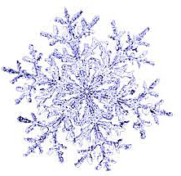

Мы во двор пришли гулять.
Раз, два, три, четыре, пять
Загибаем пальчики по одному
Мы во двор пришли гулять.
«Идём» по столу указательным и средним пальчиками
Бабу снежную лепили,
«Лепим» комочек двумя ладонями
Птичек крошками кормили,
Крошащие движения всеми пальцами
С горки мы потом катались,
Проводим указательным пальцем правой руки по ладони левой руки
А ещё в снегу валялись.
Кладём ладошки на стол то одной стороной, то другой
И снежками мы кидались
имитируем движения по тексту
Все в снегу домой пришли.
Отряхиваем ладошки
Съели суп и спать легли.
Движения воображаемой ложкой, руки под щёки


Снеговик
Мы слепили снежный ком Лепим двумя руками комок,
Шляпу сделали на нем Соединяем руки в кольцо и кладем на голову,
Нос приделали и вмиг Приставляем кулачки к носу,
Получился снеговик Обрисовываем двумя руками фигуру снеговика.


Зимой
Снег пушистый лег на ветки.
Изображаем руками деревья: сгибаем руки в локтях и высоко поднимаем их.
Пальцы растопыриваем, изображая ветви дерева
И гулять бегут все детки.
Указательный и средний пальцы обеих рук «бегут» по столу, как ножки
Лепят бабу под окном,
Делаем «колечки» правой и левой рукой и устанавливаем их одно над другим
Дружно катят снежный ком.
Соединяем кончики пальцев рук так, чтобы получились «шарики»
Лыжи,
Скользить по столу ладонями вперед-назад
Санки
Ладони положить на стол вплотную друг к другу и совершать
синхронные движения вперед-назад
И коньки
Ладони поставить на ребро и скользить ими вперед-назад по столу в противофазе
Мчатся наперегонки.

Пришла зима
Пришла зима. Развести руки в стороны, показывая вокруг себя
Стало холодно. Обхватить руками себя за плечи и поежиться
Ударили морозы. Стукнуть правым кулаком по левой ладони
Реки покрылись льдом. Вытянуть руки перед грудью и развести их в разные стороны
Пошел снег. Руки поднять вверх, а затем плавными зигзагообразными движениями, не спеша, опускать их вниз Он падал белыми пушистыми хлопьями на землю, Изобразить сугробы
На дома, Соединить руки у себя над головой так, чтобы получилась «крыша»
На деревья, Согнуть руку в локте и поднять ее, пальцы растопырить, изобразив ветви дерева
На людей. Положить руки себе на голову

Ёлка
Зелененькая ёлочка Ладони расположены под углом друг к другу, пальцы переплетены и выпрямлены.
Колючие иголочки. Руки перед собой, пошевелить пальчиками
Ветки распушила Руки опустить и потрясти ими

Снежком припорошила Погладить себя обеими руками

Строитель
Копаю, копаю лопаткой снежок, Имитируем движения
Построю из снега домок-теремок. Над головой из ладошек делаем крышу
И окна, и двери я вырублю в нем, Ребром ладоней "вырубаем"
Почищу дорожки, посыплю песком. Имитируем движения
А зайке скажу: «Приходи ко мне жить! Одной рукой изображаем зайчика
Мы будем, зайчишка, с тобою дружить!» Пожимаем свои руки

Падал снег на порог
Падал снег на порог, Руки над головой, перебирая пальцами, медленно опускаем вниз
Кот лепил себе пирог. Ладони приставляем к голове, изображая уши
А пока лепил и пек, Лепим пирог
Ручейком пирог утек. Ладони друг к другу, постепенно сгибаем пальцы навстречу друг другу, пока тыльные стороны ладоней не соприкоснуться


Снежный ком
Взяли дети белый ком, Изображаем ком
Будем строить снежный дом Движения, изображающие лепку снежков
Мы польем его водой, Имитируем движения
Домик будет ледяной "поливаем водой"
Ком за комом мы кладем, Ставим кулачок на кулачок
Вот и вылепили дом Рисуем в воздухе ладонями домик

Медведь в берлоге
Медведь в берлоге крепко спит, Руки сложены лодочкой под щечкой
Всю зиму до весны сопит.
Спят зимою бурундук, Загибаем поочередно пальцы
Колючий ежик и барсук
Только заиньке не спится Делаем зайчика: указательный и средний пальцы подняты вверх, большой палец придерживает мезинец и безымянный
Убегает от лисицы. Пальцы то-же. Кисть руки переворачиваем вниз и "убегаем" указательным и средним пальцами.
Мелькает он среди кустов,
Напетлял — и был таков Разводим руки в стороны

Белый пух
Сыплет белый , снежный пух, Плавно опускаем кисти рук сверху вниз
Устилает все вокруг. Разводим руки в разные стороны
Пух на шапках Показываем на названные вещи,
Пух на шубках, ( или поочередно загибаем пальцы)
Пух на бровках,
Пух на губках.
Как щекотно — ух! Щекочем себя и встряхиваемся
Кто щекочет — пух! Ладошки перед собой, дуем на них

Ветер
Ветер тучу-мельницу
Крутит во весь дух, Крутим ручками, словно мельница
И на землю стелется
Белый-белый пух. Встряхиваем ладошки

Дедушка Мороз
Закрывайте окна,
Закрывайте двери Соединяем ладошки вместе
Закрывайте уши, Закрываем ушки
Закрывайте нос. Закрываем нос
Ходит, бродит по дорогам
Старый дедушка Мороз! Ходим указательным и средним пальцами
Щиплет уши, щиплет нос, Щипаем названные части тела
Щиплет щёчки дед Мороз

Зайка
Зайка серенький сидит Делаем зайку (смотри выше)
И ушами шевелит. Шевелим указательным и средними пальчиками
Вот так, вот так
Он ушами шевелит
Зайке холодно сидеть, Обнимаем себя руками
Надо лапочки согреть. Растираем ручки
Вот так, вот так или хлопаем одной рукой другую
Надо лапочки согреть.
Зайке холодно стоять, Переворачиваем "зайчика вниз ушками"- теперь это ножки
Надо зайке поскакать. "Прыгаем" с одной ножки на другую
Вот так, вот так
Надо зайке поскакать.
Волк тут зайку испугал! Левой рукой изображаем пасть волка
Зайка прыг и убежал! Прячем правую руку за спину

Пальчиковые игры по теме: «Дикие животные»

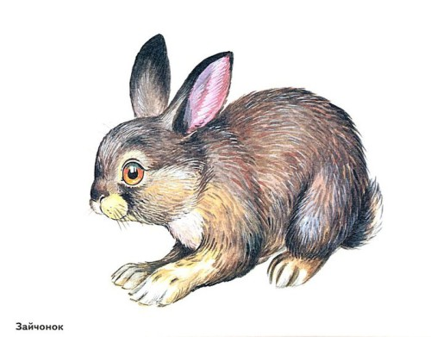

Жил-был зайчик
Жил был зайчик (хлопают в ладоши)
Длинные ушки (три пальца в кулак, указательный и средний — ушки).
Отморозил зайчик (сжимают и разжимают пальцы обеих рук)
Носик на опушке (трут нос).
Отморозил носик (сжимают и разжимают пальцы обеих рук),
Отморозил хвостик (гладят кобчик)
И поехал греться (крутят руль)
К ребятишкам в гости.
Там тепло и тихо (разжимают кулаки обеих рук),
Волка нет (хлопают в ладоши),
И дают морковку на обед (поглаживают живот ладонью ведущей руки по часовой
стрелке).

Пляска зайчиков
Вышли зайки погулять, (шагаем пальчиками по ножкам)
Свои лапки поразмять.
Прыг-скок, прыг-скок (прыгаем пальчиками по ножкам)
Свои лапки поразмять.
Ой- ой- ой, какой мороз! (обнимаем себя двумя руками)
Отморозить можно нос (трем носик)
Прыг-скок, прыг-скок,
Отморозить можно нос! (прыгаем пальчиками по ножкам)
Стали зайки танцевать,
Свои лапки согревать, (пляшем пальчиками)
Прыг-скок, прыг-скок,
Свои лапки согревать! (прыгаем пальчиками по ножкам)

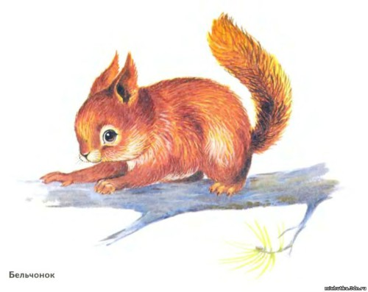

Белочки
Раз, два, три, четыре, пять ( поочередно считаем пальчики)
Пришли белки поиграть.(выставляют пять пальцев)
Одна куда-то подевалась ( прячут ручку за спину)
Четыре белочки осталось.(выставляют четыре пальца)
А теперь скорей смотри (прячут ручку за спину)
Их уже осталось три. (выставляют три пальца)
Ну и ну, какая жалость (прячут ручку за спину)
Только две у нас осталось. (выставляют два пальца)
Эта новость так грустна (прячут ручку за спину)
Осталась белочка одна. (выставляют один палец)
Пока мы с тобою считали,
Белочки от нас сбежали. (пальчики убегают по столу)

* * * * * *

Дружат добрые зверята
Дружат добрые зверята (соединяем одинаковые пальчики рук).
Дружат малые зайчата (ритмичное касание мизинцев обеих рук).
Дружат в озере бобры, (ритмичное касание безымянных пальцев обеих рук).
Дружат в небе комары, (ритмичное касание средних пальцев обеих рук).
Дружат милые ежата, (ритмичное касание указательных пальцев обеих рук).
Дружат даже медвежата (ритмичное касание больших пальцев обеих рук).
Вот как разыгрались,
По лесу разбежались! (руки опустить, потрясти кистями)

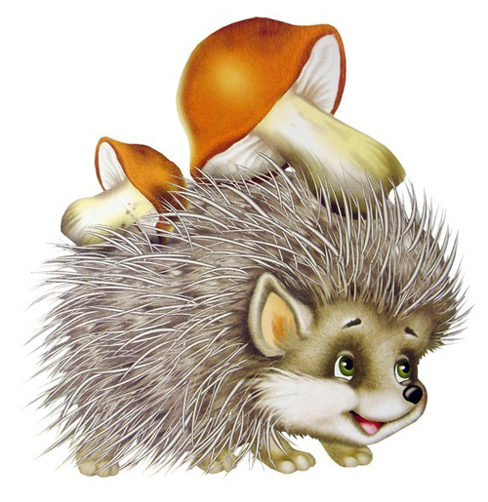

Ёжик
( у малыша в руках резиновый колючий ежик )
Ёжик, ёжик колкий, где твои иголки? (малыш катает ёжика ладошками)
Надо бельчонку сшить распашонку (малыш катает ёжика по животику)
Шалуну зайчишке починить штанишки (катаем по ножкам)
Фыркнул ёжик — отойдите и не плачьте, не просите (катаем по полу)
Если дам иголки — съедят меня волки!!! (ёжик убегает в домик, на место в коробку
или на полку)

* * * * * *

Лужок
На лужок пришли зайчата,
Медвежата, барсучата,
Лягушата и енот.
На зелёный на лужок
Приходи и ты, дружок! (сгибать пальцы в кулачок в ритме потешки, при
перечислении животных сгибать пальцы на обеих руках поочерёдно, на
последней строчке помахать ладонями)
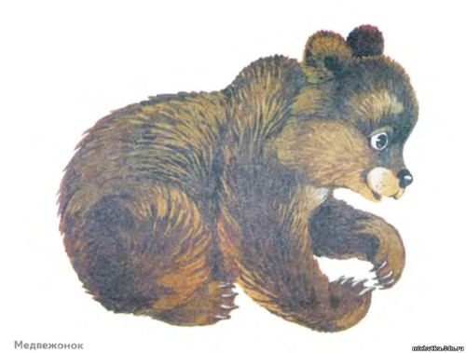

Медвежонок в гости шёл
Медвежонок в гости шел.
К рыжей белке он зашел,
И на озеро, к бобру,
И к ежу зашел в нору,
Даже к комаришке
Заходил наш мишка! Кончик большого пальца правой руки поочередно касается
кончиков указательного, среднего, безымянного пальцев и мизинца;

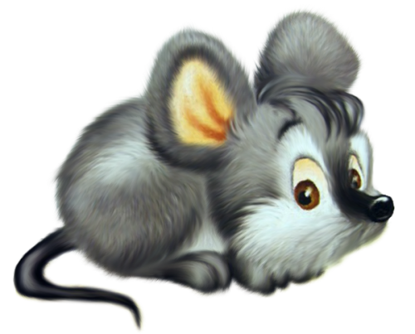

Перчатка
Весёлая мышка перчатку нашла, (ладонь раскрыта, пальцы растопырены
«перчатка», поворачивают руки
то ладонью, то тыльной стороной вперёд).
Гнездо, в ней устроив, (Складываем ладони «ковшом«)
Мышат позвала. (Сгибаем — разгибаем пальцы «зовущий» жест).
Им корочку хлеба дала покусать, (Кончиком большого пальца поочерёдно стучим
по кончикам остальных пальчиков).
Погладила (отшлёпала) всех (Большим пальцем гладим («шлёпаем») остальные
(скользящим движением от мизинца к указательному).
И отправила спать. (Ладони прижимаем друг к другу, кладём под щёку (спим).

* * * * * *

Этот мышонок в норке сидит
Этот мышонок в норке сидит, (Загибаем поочередно пальчики на руке)
Этот мышонок в поле бежит,
Этот мышонок колосья считает,
Этот мышонок зерно собирает,
Этот мышонок кричит:
«Ура, все собирайтесь, обедать пора!» ( Поднимаем ручки вверх, затем выполняем
манящие движения ручками к себе)

Пальчиковые игры по теме: «Осень»

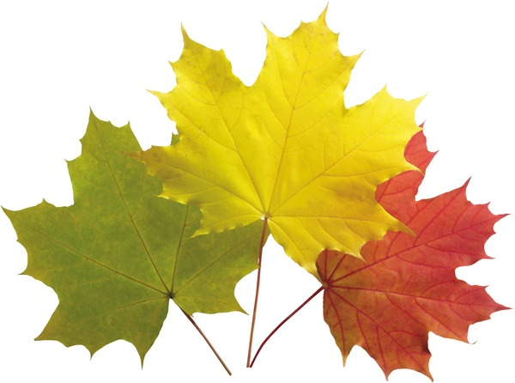

Осень
Ветер северный подул: «С-с-с-с», (дуем)
Все листочки с веток сдул…(пошевелить пальчиками и подуть на них)
Полетели, закружились и на землю опустились (помахать ручками в воздухе)
Дождик стал по ним стучать
Кап-кап-кап, кап-кап-кап!» (постучать пальцами правой руки по ладошке левой руки)
Град по ним заколотил, (щепотью правой руки постучать по левой ладошке)
Листья все насквозь пробил. (постучать кулачком правой руки по левой ладошке)
Снег потом припорошил, (плавные движения кистями рук вперёд- назад)
Одеялом их накрыл. (положить правую ладонь на левую)



Собираем листочки
Раз, два, три, четыре, пять, (загибаем пальчики, начиная с большого)
Будем листья собирать.(сжимаем и разжимаем кулачки)
Листья березы,(загибаем пальчики, начиная с большого)
Листья рябины
Листики тополя,
Листья осины,
Листики дуба мы соберём,
Маме осенний букет отнесём. («шагаем» по столу средним и указательным пальцем)

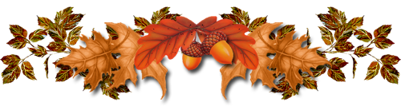

Осень
Ветер по лесу летал, (делаем плавные, волнообразные движения кистями рук)
Ветер листики считал:
Вот дубовый, (загибаем по одному пальчику на обеих руках)
Вот кленовый,
Вот рябиновый резной,
Вот с березки — золотой,
Вот последний лист с осинки (спокойно укладываем ладони на коленочки)
Ветер бросил на тропинку.



Вышли пальчики гулять
Вышли пальчики гулять, (шагаем пальчиками по столу)
Стали листья собирать, (собираем листики в ручку)
Красный листик,
Жёлтый листик,
Будем их сейчас считать (хлопаем в ладоши)
Сколько листиков собрали
Раз, два, три, четыре, пять! (загибаем пальчики)
Можно с ними поиграть (поднимаем руки вверх , делаем «фонарики»)

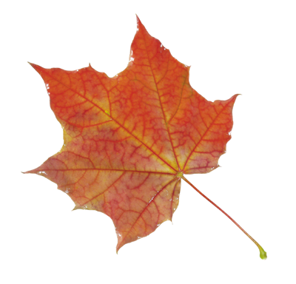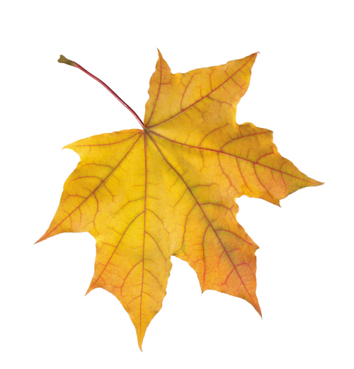

Осень
Солнышко греет уже еле-еле; (растопыриваем пальцы на обеих руках и соединяем
ладошки вместе, затем соединяем пальчики)
Перелётные птицы на юг улетели; (машем ручками. как крылышками)
Голы деревья, пустынны поля, (разводим ручками)
Первым снежком принакрылась земля. (плавно опускаем ручки вниз)
Река покрывается льдом в ноябре – ( сжимаем ручки в замок)
Поздняя осень стоит на дворе. (разводим руками перед собой)
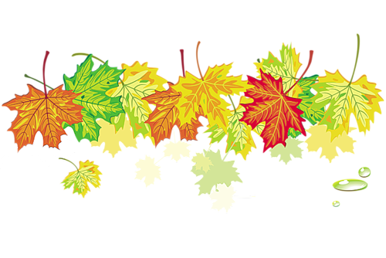

Ходит осень в нашем парке
Ходит осень в нашем парке, (пальчиками шагаем по столу)
Дарит осень всем подарки: (показываем две ладошки сложенные вместе)
Бусы красные – рябине, (загибаем поочередно пальчики)
Фартук розовый – осине,
Зонтик желтый – тополям,
Фрукты осень дарит нам. (прикладываем обе ладошки к груди)

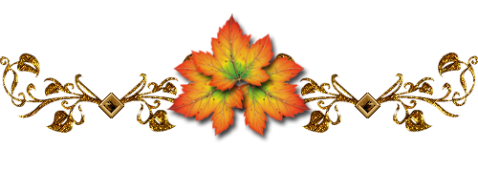

Листья осенние тихо кружатся
Листья осенние тихо кружатся,
( плавные движения кистями рук слева направо)
Листья нам под ноги плавно ложатся
( плавно опускаем ручки вниз)
И под ногами шуршат, шелестят,
( трем ладошки друг о друга)
Будто опять закружиться хотят.
(поднимаем ручки вверх и плавно ими машем)

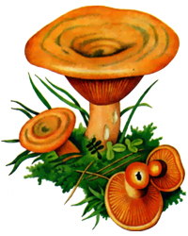

Грибы
(ладонь сжата в кулак и по-очереди отгибаем пальцы)
Раз, два, три,четыре, пять!
Мы идём грибы искать. (хлопаем в ладоши)
Этот пальчик в лес пошёл, (поочередно загибаем пальчики)
Этот пальчик гриб нашёл,
Этот пальчик чистить стал,
Этот пальчик жарить стал,
Этот пальчик всё съел,
Оттого и растолстел.

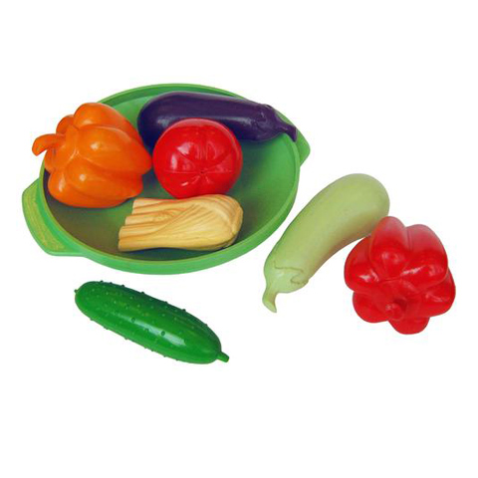

Хозяйка
Хозяйка однажды с базара пришла,(шагаем пальчиками по столу)
Хозяйка с базара домой принесла:(хлопаем в ладоши)
Картошку, капусту, морковку, горох, (поочередно загибаем
пальчики на левой руке)
Петрушку и свеклу, ох! (хлопаем в ладоши)
Накрытые крышкой, в душном горшке (правую ладошку собираем «ковшом», левой накрываем сверху, как крышечкой)
Кипели, кипели в крутом кипятке:( крутим ручками перед собой)
Картошка, капуста, морковь, горох (поочередно загибаем пальчики на руке)
Петрушка и свекла, ох! (хлопаем в ладоши)
И суп овощной оказался неплох! (показываем большой палец)

Ёжик
Одна рука (ладошка разжата, пальчики растопырены) – это ежик, пальцы другой руки – лесные зверюшки.
Сжимаем одной рукой каждый палец другой руки.
«Ежик по лесу идет, всем орешки раздает. (растопыриваем пальцы правой руки-это ежик, левая рука сжата в кулачок)
Зайке беленькому (отгибаем мизинчик),
Волчку серенькому (отгибаем безымянный палец)
Рыжей лисичке (отгибаем средний палец),
Белочке-сестричке (отгибаем указательный палец),
А медведю-мишке ежик дарит шишки (отгибаем большой палец).

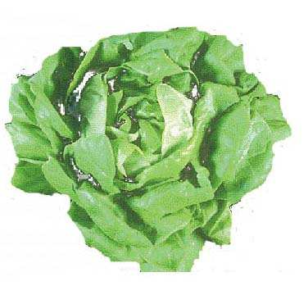

Капуста
Так капусту мы рубили (ребрами ладоней «рубим» капусту)
И вот так ее солили, ( щепотками обеих рук «солим»)
Отжимали ручками, (сжимаем и разжимаем кисти рук)
Собирали в кучку мы. (собираем в кучку воображаемую капусту)
В банку затолкали, (кулачками забиваем ее в воображаемую банку)
Крышкой закрывали.(хлопаем правой ладошкой по левой)

Пальчиковые игры по теме: «Птицы»

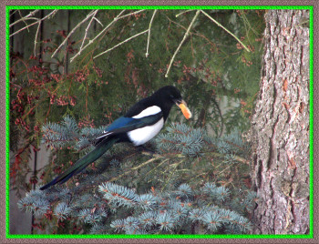

Птички
Птички прилетели,
Пальцы расставлены, ладони перекрещены. Большие пальцы соединяют, остальными машут, как крыльями.
крыльями махали
Сели. Посидели
Кисти рук соединили в замок.
и дальше полетели.
Повторяют первое движение.

Десять птичек стайка
Пой-ка, подпевай-ка:
Десять птичек – стайка. (Хлопаем в ладоши)
Эта птичка – соловей, (Поочередно загибаем пальчики на правой руке начиная с мизинца)
Эта птичка – воробей.
Эта птичка – совушка,
Сонная головушка.
Эта птичка – свиристель,
Эта птичка – коростель,
Эта птичка – скворушка, (Поочередно загибаем пальчики на левой руке начиная с мизинца)
Серенькое перышко.
Эта – зяблик.
Эта – стриж.
Эта – развеселый чиж.
Ну, а эта – злой орлан. (Держим большой палец левой руки)
Птички, птички – по домам! (Машем ручками, как крылышками)

Птенчики в гнезде
Улетела птица-мать
Малышам жуков искать.
Пальцы расставлены, ладони перекрещены. Большие пальцы соединяют, остальными машут, как крыльями.
Ждут малютки-птенцы
Мамины гостинцы.
Все пальцы правой руки обхватить левой ладонью. «Гнездо».Шевеление пальцев правой руки создает впечатление живых птенцов в гнезде.

Скворечник
Скворец в скворечнике живет
Пальцы рук касаются друг друга, ладони параллельно.
И песню звонкую поет.
Пальцы сжаты в кулак, а большой и указательный пальцы вытянуты, соединяются и рассоединяются.

Птицы прилетают
С наступлением весны,
Птицы прилетают.
Пальцы расставлены, ладони перекрещены. Большие пальцы соединяют, остальными машут, как крыльями.
Возвращаются скворцы,
Работяги и певцы.
Пальцы рук сжимаются в кулаки и разжимаются.
А грачи у лужицы
Ладони раскрыты, соединены чашечкой.
Шумной стайкой кружатся. Круговые движения кистями рук.
Журавли летят торопятся,
Пальцы расставлены, ладони перекрещены. Большие пальцы соединяют, остальными машут, как крыльями.
А малиновка и дрозд,
Занялись устройством гнезд.
Пальцы рук в замок ладони открыты.

Дрозды
Видишь смотрят из гнезда,
Два молоденьких дрозда.
Соединяют пальца двух рук кольцом и смотрят в него.
Клюв покажет первый дрозд,
Пальцы щепоткой выставляют вперед.
А второй покажет хвост.
На другой руке прямые пальцы выставляют вперед.

Ласточка
На каждую строчку большой палец поочередно здоровается с другими пальчиками, с каждым по два раза.
Ласточка, ласточка,
Милая касаточка,
Ты где была,
Ты с чем пришла?
За морем бывала,
Весну добывала.
Несу, несу
Весну – красну.

Кукушечка
Ку-ку, ку-ку, кукушечка!
(Ладони прижать к щекам и покачать головой из стороны в сторону 4 раза.)
Лети скорей в лесок. ( Слегка развести руки в стороны и 3 раза махнуть ладонями, как крыльями.)
Ку-ку, ку-ку, кукушечка! (Ладони прижать к щекам и покачать головой из стороны в сторону 4 раза.)
Подай свой голосок. (Слегка развести руки в стороны и 3 раза махнуть ладонями, как крыльями.)

Дятел
Дятел-дятел (помахивать кистями рук, как крыльями).
Сел на сук.
Тук-тук-тук (одновременно стучать большими пальцами обеих рук по столу),
Тук-тук-тук (одновременно стучать указательными пальцами обеих рук по столу),
Тук-тук-тук (одновременно стучать средними пальцами обеих рук по столу),
Тук-тук-тук (одновременно стучать безымянными пальцами обеих рук по столу),
Тук-тук-тук -(Одновременно стучать мизинцами обеих рук по столу.)
Долбит сук.

Гуси
Гуси-гуси, га-га-га (пальцы рук щепоткой то раскрываем, то опять вместе)
Есть хотите, да-да-да (пальцы щепоткой киваем вниз)
Хлеба с маслом, нет-нет-нет (пальцы щепоткой, киваем в стороны)
А чего вам? Нам конфет (раскрываем пальчики ладошками вверх)

Ворона
Вот ворона полетела, кар-кар (делаем руками движения, как будто крыльями машем, и ходим)
Вот она землю села, кар-кар (приседаем на корточки)
Поклевала-поклевала, кар-кар (делаем наклоны головы, как будто клюем)
Громко-громко закричала, кар-кар (встаем и снова машем крыльями)

Совушка-сова
Совушка-сова (руки положить на голову, покачать головой) -
Большая голова.
На суку сидела (не убирая рук с головы, покрутить ею из стороны в сторону),
Головой вертела.
Во траву свалилася (уронить руки на колени),
В яму провалилася. (Убрать руки с колен и уронить их вниз вдоль туловища.)

Синичка
Скачет шустрая синица,
Ей на месте не сидится,
Прыг-скок, прыг-скок,
Завертелась, как волчок.
Вот присела на минутку,
Почесала клювом грудку,
И с дорожки — на плетень,
Тили-тень, тили-тень!

Гуси-лебеди
Гуси-лебеди летят,
То вперед, а то назад.
И опять летят вперед,
а потом — наоборот.
Наконец-то прилетели,
и на землю сели!

Гуси-гуси, га-га-га
Гуси-гуси, га-га-га! — хлопаем в ладоши.
Есть хотите? Да-да-да! — машем головой "Да!"
Хлеба с маслом? Нет-нет-нет! — машем головой отрицательно.
А чего вам? Нам конфет! — протягиваем вперед ладошки, как будто просим конфетку

Птичка
Я пройдусь по лесам -(Изобразить деревья обеими руками)
Много птичек там. (Изобразить птицу: перекрестить ладони, держа их тыльной стороной наружу. Зацепить большие пальцы друг за друга, как крючки.)
Все порхают, (Помахать руками, как крыльями.)
Поют, (Изобразить двумя руками открывающиеся клювы.)
Гнезда теплые вьют.(Сложить ладони в виде чаши.)

Цыпа-цыпа
– Цыпа-цыпа,(Обеими руками «сыпать» корм, массируя большим пальцем подушечки остальных пальцев от мизинца к указательному.)
Гуль, гуль, гуль!
Я посыплю,
Ты – поклюй! («Клевать» воображаемый корм указательными пальцами обеих рук.)
Клю-клю-клю. (Одновременно стучать по столу.)

Петушок
Идет, идет петушок — (Указательный и средний пальцы «идут» по столу, как ножки.)
Набок гребешок, (Указательный палец касается большого – получается «клюв». Остальные пальцы слегка округлены и веером подняты вверх – это «гребешок».)
Красная бородка,
Костяная головка.

Снегири
Раз, два, три! Раз, два, три!
Прилетели снегири ("снегири бегают).
Грудки показали ("снегири" выпячивают грудь).
Ягод поклевали ("снегири изображают, что клюют ягоды).
Прыгали во веткам ("снегири" прыгают).

Аист
Аист, аист длинноногий,
Покажи домой дорогу.
Топай правою ногой,
Топай левою ногой,
Снова – правою ногой,
Снова – левою ногой,
После – правою ногой,
После – левою ногой.
Вот тогда придешь домой!

Гимнастика «Яичко»
Мы говорим малышу:
– А знаешь откуда появляются птички? Из яичек! Давай покажем яички нашими ладошками! – сжимаем ладошки в кулачок. — Смотри, как наши яички сейчас будут танцевать! – делаем пальчиковую гимнастику:
Мы сожмем кулачок — сжимаем кулачки.
И положим на бочок — стучим кулачком по коленкам.
Разожмем ладошку, — разжимаем.
Постучим по ножкам. — стучим ладошкой по коленям.

Птичка
Птичка-птичка — водим пальчиком по ладошке.
Вот тебе водичка! — барабаним пальчиками по ладошке.
Вот тебе крошки на моей ладошке. — стучим пальчиками по ладошке.

Птичка-невеличка
Птичка ветки собрала,
Птичка гнездышко свила,
И снесла яичко,
Птичка-невеличка!

Прилетели птицы
Воспитатель называет птиц, а дети внимательно слушают. Если воспитатель называет не птицу, дети хлопают в ладоши.
- Прилетели птицы: голуби, синицы, мухи и стрижи
- Прилетели птицы:голуби, синицы, аисты, вороны, галки, макароны.
- Прилетели птицы: голуби, куницы.
- Прилетели птицы:голуби, синицы, чибисы, чижи, галки и стрижи, комары, кукушки, даже совы — сплюшки, лебеди, скворцы. Все вы — молодцы)

Птички-невелички
Птички-невелички
По небу летели Скрестите запястья рук, сцепите большие пальцы и помашите ладошками, как крыльями.
Птички-невелички
На ладошку сели. Накройте своей ладонью ладошку малыша.
Будем птичек привечать,
Будем птичек величать. Погладьте его ладошку своей несколько раз.
А воробушка узнаем,
Сразу милого поймаем. Погрозите ладошке малыша указательным пальцем. И сделайте над ладошкой хватательное движение, сжав ладонь в кулак.
Будет петь для деточки
В золоченой клеточке. Соедините кончики согнутых пальцев и слегка раздвиньте ладони, образуя клетку
Три раза произнесите название птички, например, кукушечка, воронушка, ласточка, журавушка, гаичка, совушка, уточка и т.д., сопровождая это тремя легкими поглаживаниями большого пальчика малыша от основания к кончику. Потом начните поглаживать указательный пальчик, называя другую птичку. Если вы называете воробушка, то малыш должен успеть отдернуть руку, а вы старайтесь ухватить пальчик за кончик. Если птичка улетела, скажите:
"Ой, беда! Ой, беда!
Улетела навсегда!
(улетел он навсегда).
За гору высокую,
За реку широкую". Соедините руки ладонями над головой.
Разведите их в разные стороны.
Если же "птичка" попалась, скажите:
"А-а, попалась птичка,
Птичка-невеличка!
Будешь петь для деточки
В золоченой клеточке!" Удерживая кончик пальчика, немного потеребите его.
Ловить можно не только воробушка, но и любую другую птичку, просто ее название надо заменить в потешке на подходящее по количеству слогов. Например, "а лебедушку узнаем", "а тетёрочку узнаем", "а авдошечку узнаем", "а бекасика узнаем", "а варакушку узнаем", "а как совушку узнаем", "а как ласточку узнаем" и т.д.

